# 网络问题

## 开机没有ens33 执行nmcli n on 显示错误

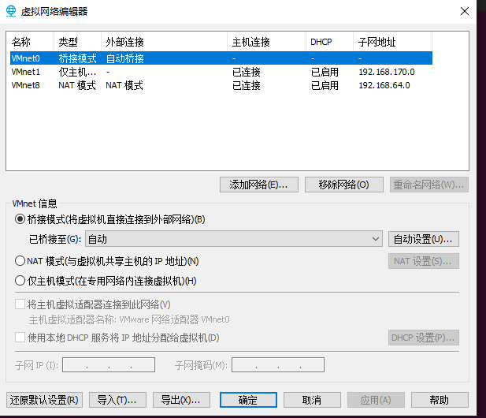

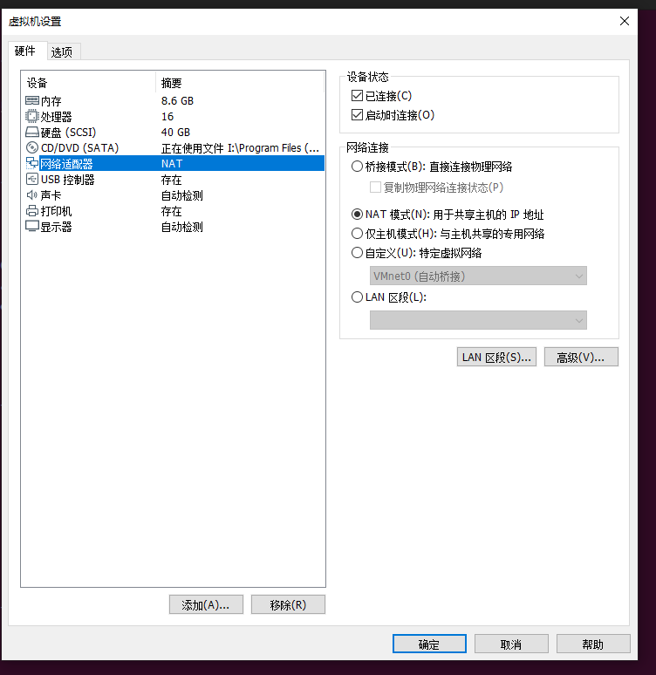

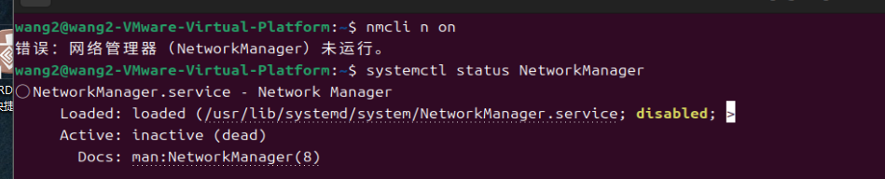

这个是因为NetworkManage没有开机自动启动

执行

systemctl status NetworkManager

sudo systemctl start NetworkManager.service

nmcli n on

## 将虚拟机IP与主机IP设置在同一网段的方法

https://www.cnblogs.com/szhh/p/13656891.html